**实验 4 网络及其服务管理**

1. 配置主机 IP 地址，以及主机名为 Class1Server。

（1）配置主机 ip 地址：

查看网卡名称：

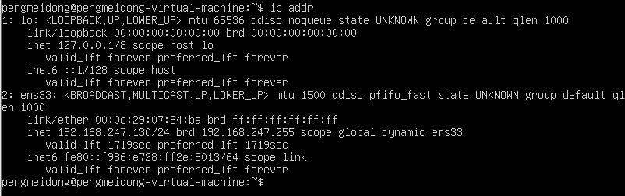

为 ens33

添加 ip 地址、再次查看本机 ip 地址

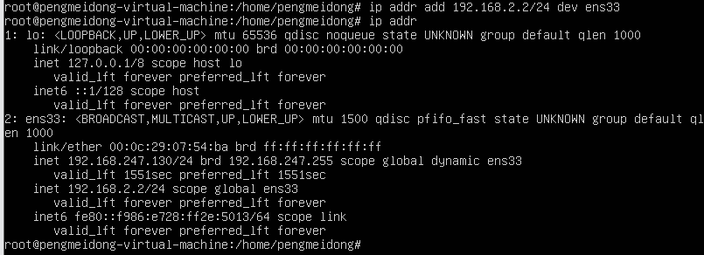

（2）修改主机名



关闭终端窗口后，(ctrl+alt+T）再次打开终端窗口，已经改变



永久修改主机名

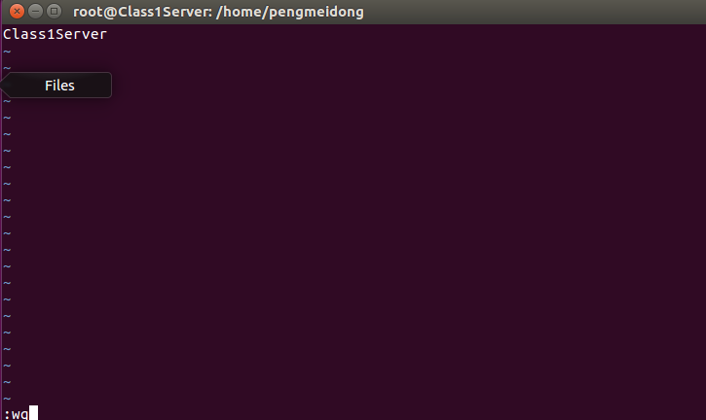

2. 安装并配置 OpenSSH

(1) 检查是否已安装 ssh 服务，若已安装，则可以直接登录

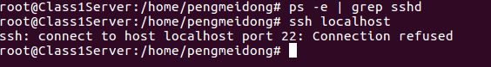

(2) 安装 openssh 客户端



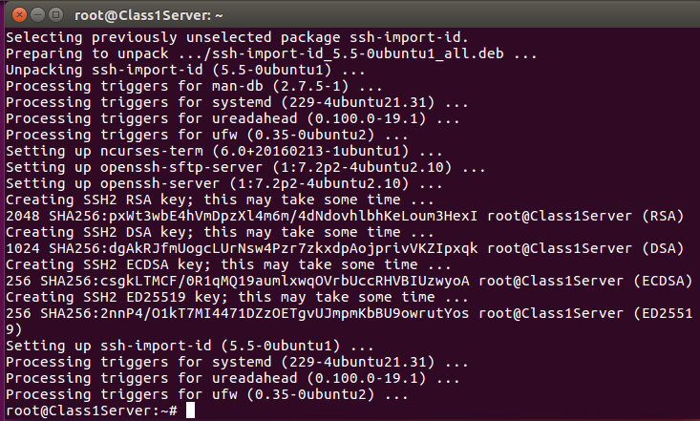

启动 ssh 服务



查询服务启动状态

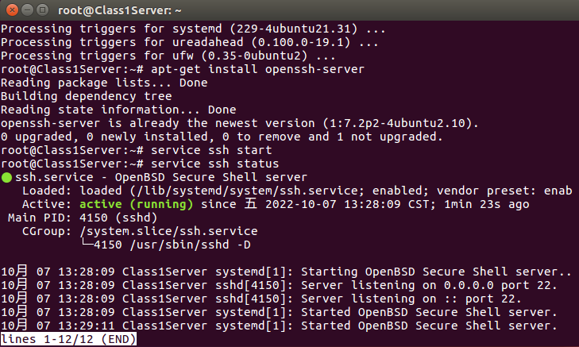

(3) 使用 ssh 本地登录

切换普通用户



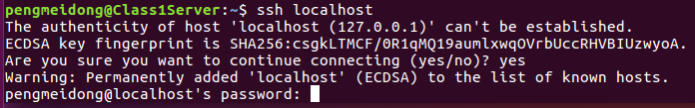

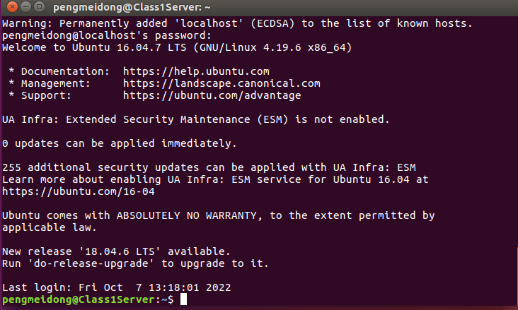

1. 安装并配置 Apache 服务器

(1) 安装 apache2

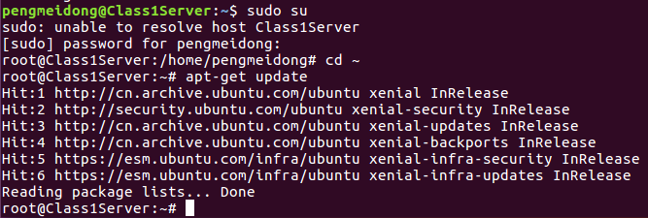

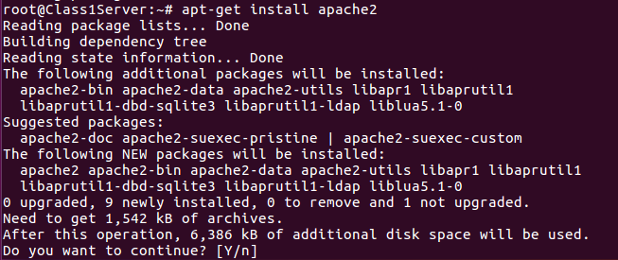

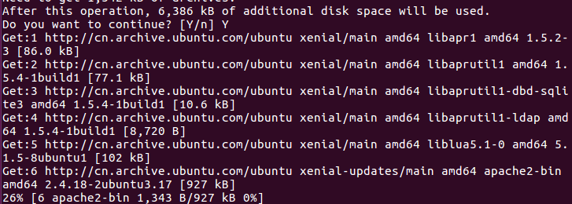

查看安装是否成功

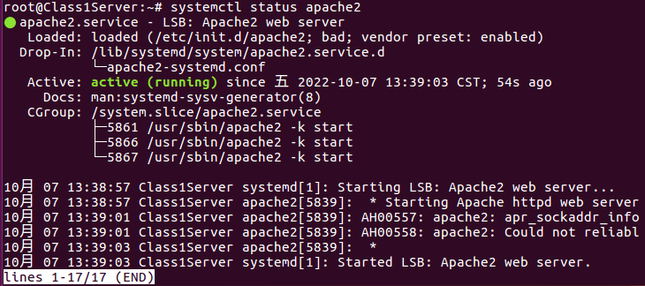

(2) 新建/var/www/html/stu_i 文件夹和/var/www/html/stu_i/index.html文件并编辑



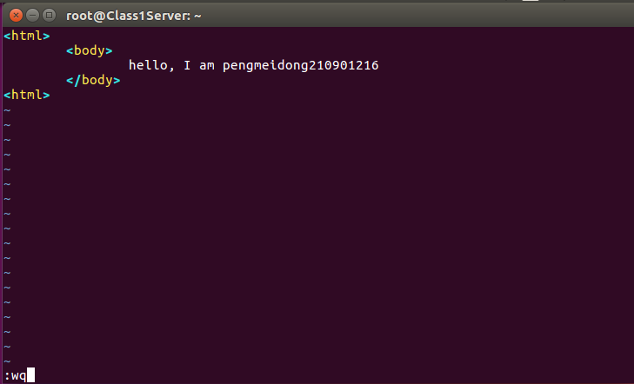

在浏览器中输入 localhost/stu_1 查看刚刚新建的网页

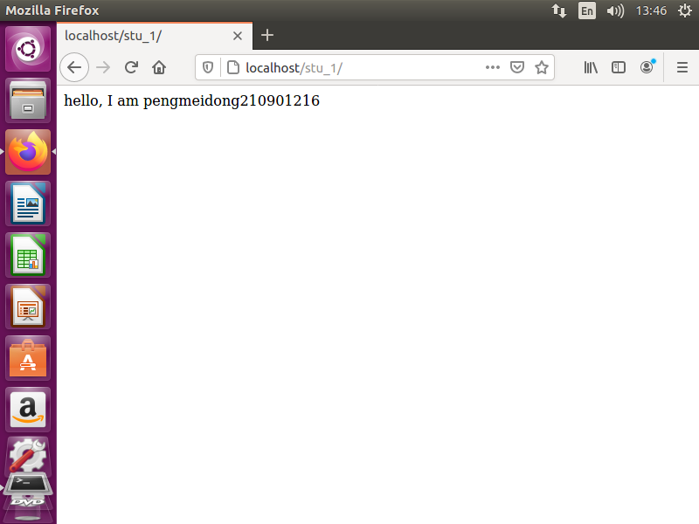

(3) 设置 ip 和主机名映射 vim /etc/hosts



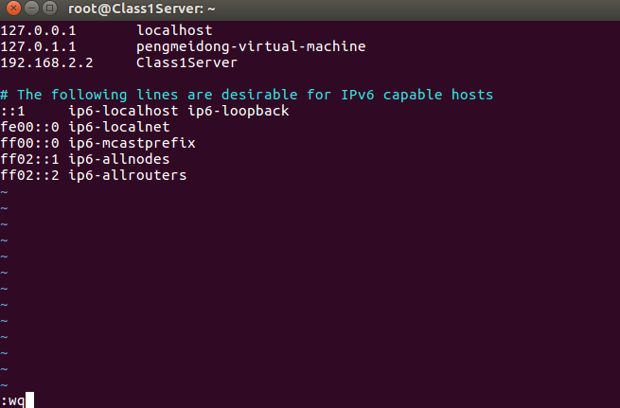

1. 启 动 apache，在 firefox 输 入 url ：<http://Class1Server/stu_1>



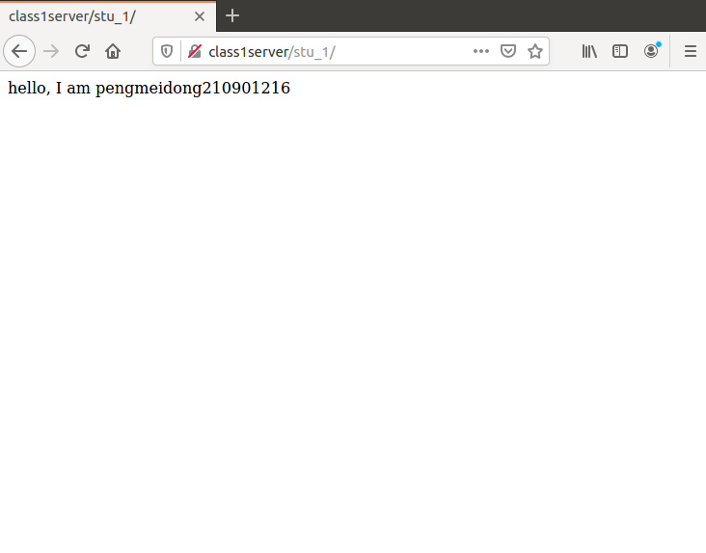

4. 安装并配置 vsFTP 服务器

(1) 安装 vsFTP

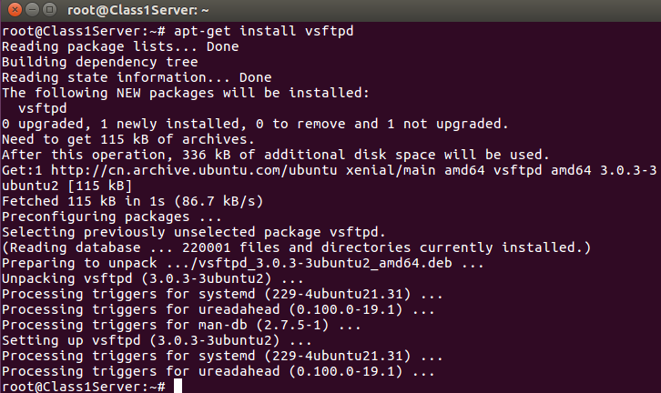

(2) 添加用户 stu_1

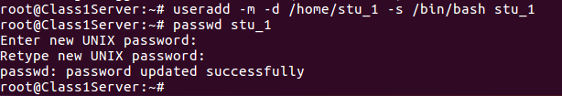

(3) 修改 vsftpd 配置文件



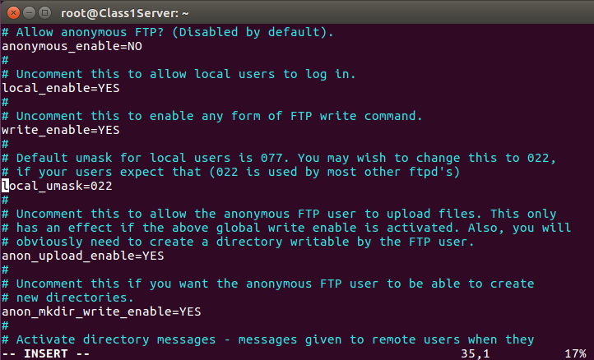

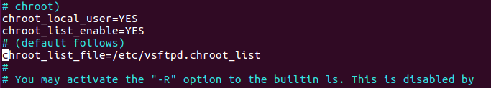

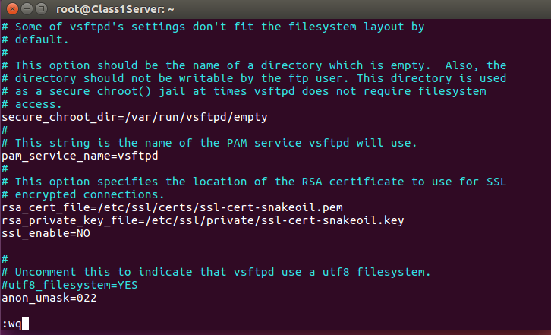

(4) 修改 vsftpd.chroot_list，添加可访问用户名单每行一个



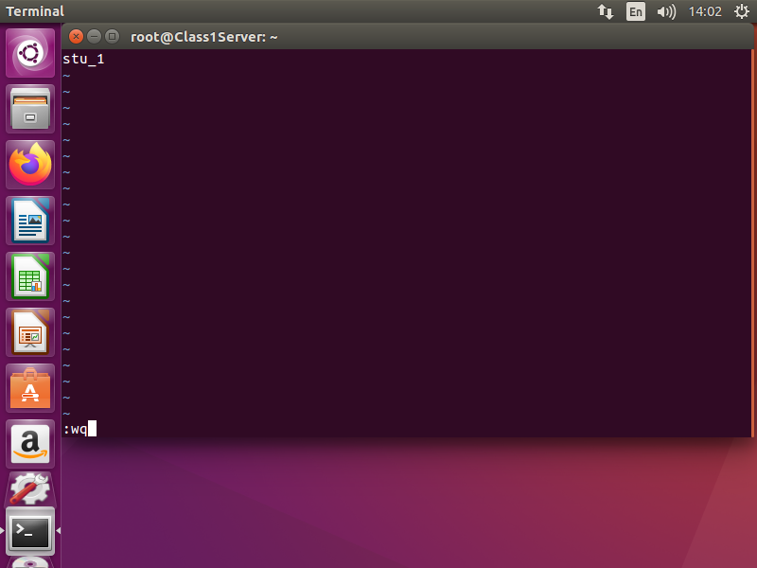

(5) 启动 vsftp 服务

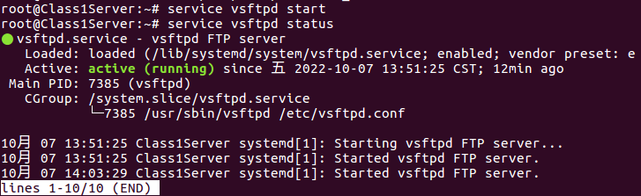

(6) 登录界面

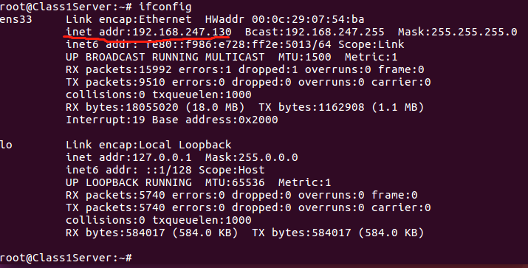

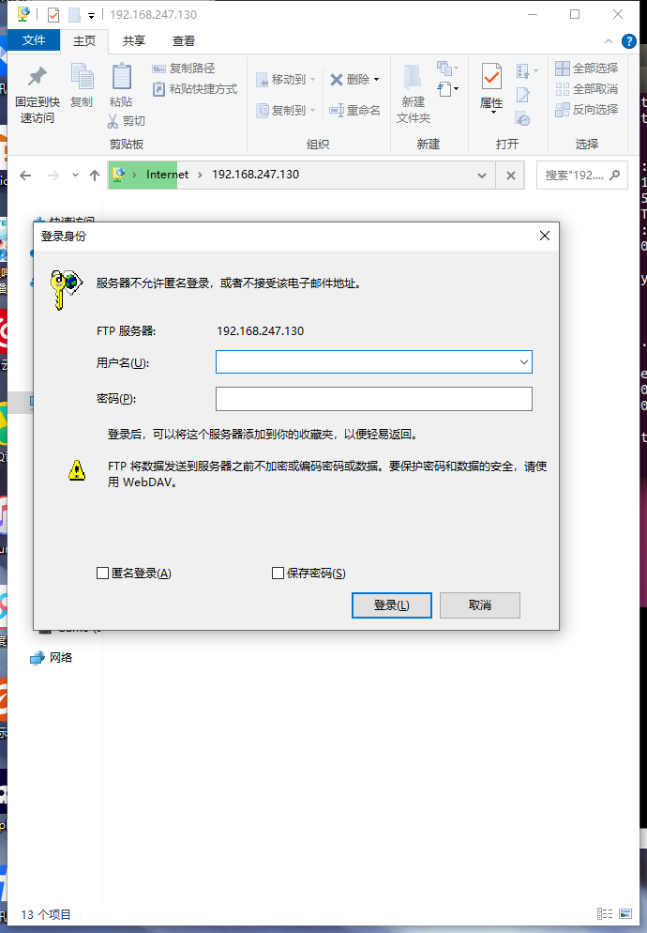

(7) 界面

